Trabajo y energía

Concepto de trabajo
Se denomina trabajo infinitesimal, al producto escalar del vector fuerza por el vector desplazamiento.
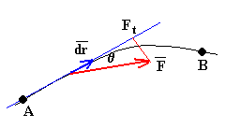
T= F.d
T= F.d.cosØ
Donde F_{t} es la componente de la fuerza a lo largo del desplazamiento, ds es el módulo del vector desplazamiento dr, y Ø el ángulo que forma el vector fuerza con el vector desplazamiento. También T= Trabajo, F=fuerza, d=distancia y Ø=ángulo.
El trabajo total a lo largo de la trayectoria entre los puntos A y B es la suma de todos los trabajos infinitesimales
Ejemplo:
Calcular el trabajo de una fuerza constante de 12 N, cuyo punto de aplicación se traslada 7 m, si el ángulo entre las direcciones de la fuerza y del desplazamiento son 0º, 60º, 90º, 135º, 180º.
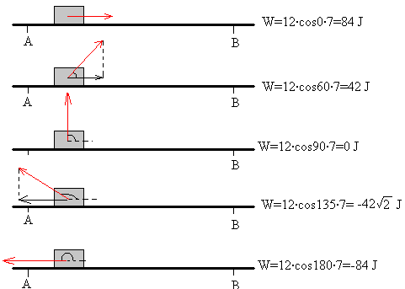

Trabajo y dirección de la fuerza
- Si la fuerza y el desplazamiento tienen el mismo sentido, el trabajo es positivo
- Si la fuerza y el desplazamiento tienen sentidos contrarios, el trabajo es negativo
- Si la fuerza es perpendicular al desplazamiento, el trabajo es nulo.

Energías
La energía es la capacidad de un objeto de transformar el mundo que le rodea. Su unidad es el Julio.

- Cinética:
Se define energía cinética como la expresión
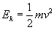
Llamamos energía cinética a la energía que posee un cuerpo por el hecho de moverse. La energía cinética de un cuerpo depende de su masa y de su velocidad según la relación:
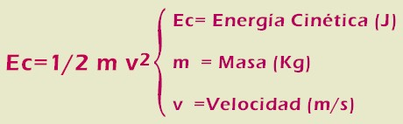

- Potencial:
La energía potencial gravitatoria es debida la capacidad que tienen los objetos de caer. Tiene su origen en la existencia del campo gravitatorio terrestre. Su magnitud es directamente proporcional a la altura en la que se encuentra el objeto, respecto de un origen que colocamos a nivel de la superficie terrestre, y a la masa del objeto. Su expresión matemática es:

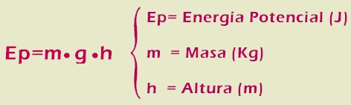
- Mecánica:

La suma de la energía cinética y potencial de un objeto se denomina Energía Mecánica.
Em= Ec + Ep
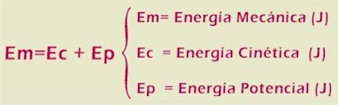

Principio de conservación de la energía
Si solamente una fuerza conservativa F actúa sobre una partícula, el trabajo de dicha fuerza es igual a la diferencia entre el valor inicial y final de la energía potencial
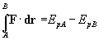
Como hemos visto en el apartado anterior, el trabajo de la resultante de las fuerzas que actúa sobre la partícula es igual a la diferencia entre el valor final e inicial de la energía cinética.
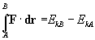
Igualando ambos trabajos, obtenemos la expresión del principio de conservación de la energía
E_{kA}+E_{pA}=E_{kB}+E_{pB}
La energía mecánica de la partícula (suma de la energía potencial más cinética) es constante en todos los puntos de su trayectoria.
La suma de la energía cinética y potencial de un objeto en caída libre permanece constante en cualquier instante

Potencia:
En la mayoría de los procesos de intercambio energético y/o realización de trabajo un factor importante es el tiempo empleado en el proceso.
Si nos fijamos en aquellos aparatos que como una nevera, un secador, una bombilla que consumen energía eléctrica y la transforman para enfriar, calentar, iluminar...,la magnitud física que relaciona la energía eléctrica consumida en una unidad de tiempo se llama potencia.
La potencia se aplica a cualquier proceso de transferencia energética. Así por ejemplo también podemos hablar de la potencia de una grúa para elevar una carga, como el trabajo desarrollado por el montacargas en la unidad de tiempo.
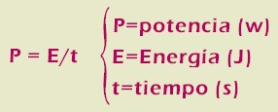 | 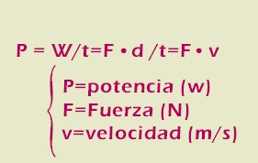
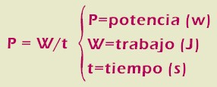

Bibliografía
www.sc.ehu.es/sbweb/fisica/dinamica/trabajo/energia/energia.htm

http://newton.cnice.mec.es/materiales_didacticos/trabajo/trapoenedinewton5.htm?1&1

